Конспект занятия Чебурашка.
Цель: закреплять навыки рисования цветными карандашами, умение правильно держать карандаш . Учить детей правильно закрашивать предмет, не заезжая за контур, правильно рисовать геометрические фигуры.
Задачи:
Образовательные: сформировать представление детей о сказочном персанаже Чебурашке.
Развивающие: Развить логическое мышление, воображение, память, творчество.
Воспитательные:
- приобщать детей к изобразительному искусству.
Материал к занятию: лист бумаги, простой и цветные карандаши.

Ход НОД:
Воспитатель: Начинаем занятие с пальчиковой гимнастики.
Будем здороваться подушечками пальцев парами.
Большой палец правой руки с большим левой.
Указательные.
Средние.
Безымянные.
Мизинцы.
Теперь скрепим ладони в замок и покрутим немного, разомнём кисти.

Скажите, вы знаете много сказок?
Сегодня к нам в гости пришёл персонаж ноной из них.
Что бы понять кто именно, вам нужно угадать его по описанию.
У него есть коричневая шерсть, большие уши, когти, любит апельсины.

Верно, это Чебурашка.
Теперь вспомним и назовём из каких частей состоит животное.
Правильно, голова, туловище, лапы, уши, когти, глаза, нос.

Сейчас посмотрите на схему того, как мы будем рисовать ёжика. Лист располагаем вертикально и в начале работаем простым карандашом.
В начале нарисуем овал, это будет голова Чебурашки.
Далее к голове с обеих сторон рисуем полукруги, это будут уши.
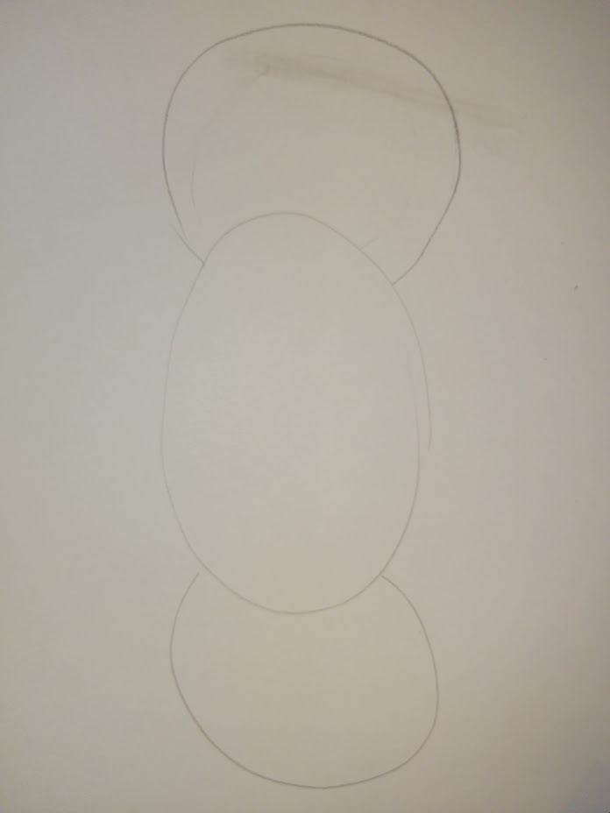
Затем добавляем глаза, нос, рот. Глаза у животного круглые. А нос треугольный, уголком в верх.
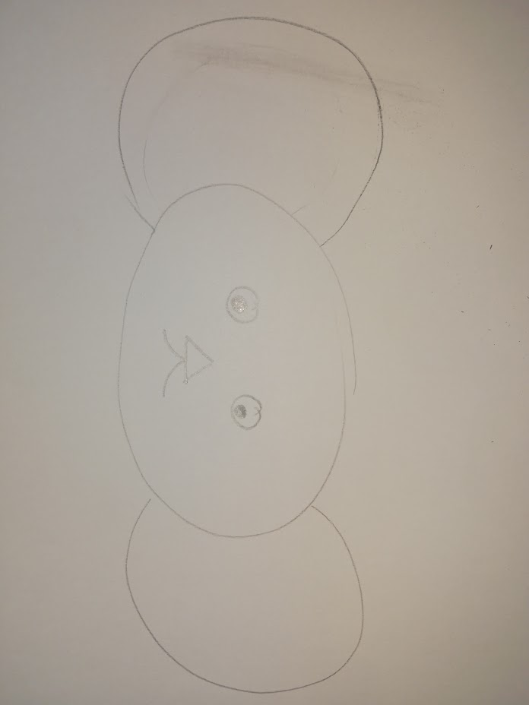
Теперь рисуем тело и лапы. Их форма это овал.
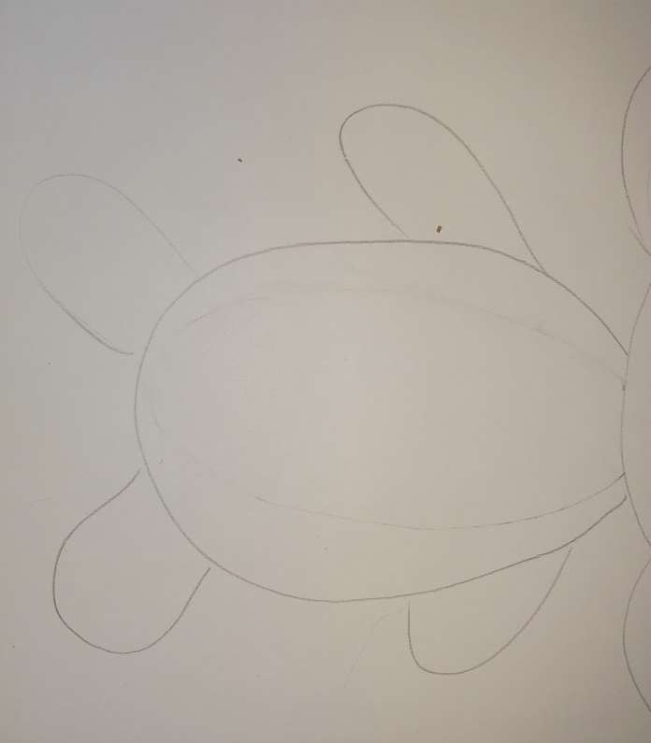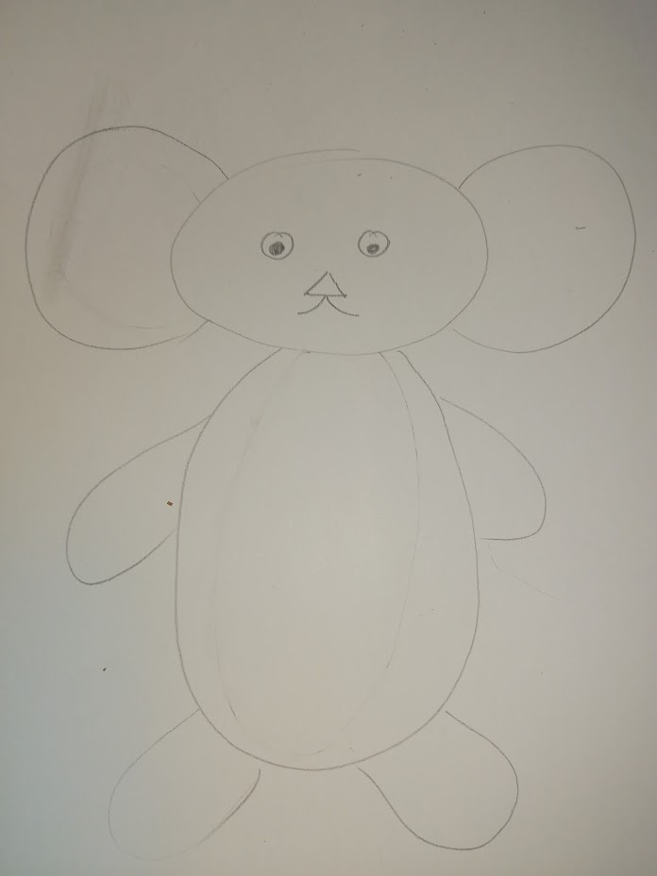
Осталось добавить на верхних лапах когти и полосу земли для устойчивости.
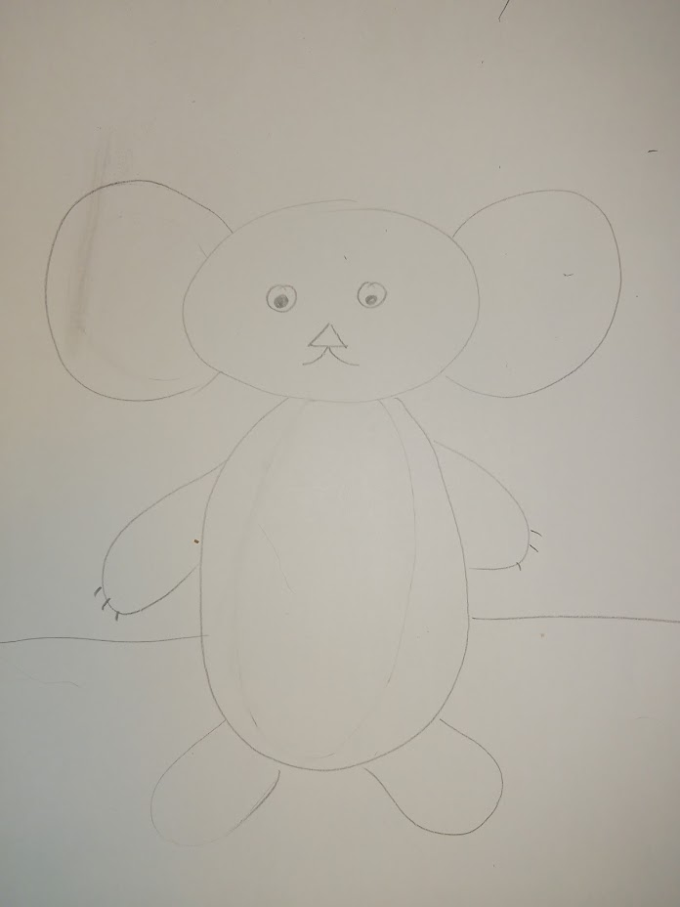
Теперь можно работать цветными карандашами, чебурашка полностью коричневый, носик чёрный, глаза белые.
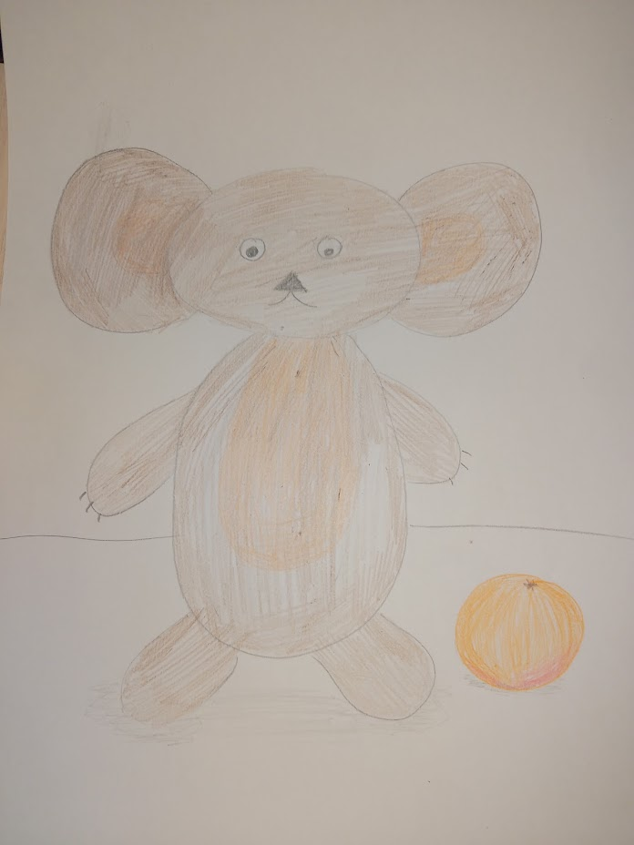
У вас всех получились замечательные работы.
Сейчас я их повешаю на доску, и затем вы сможете рассмотреть все работы.
Скажите, ребята, что вы сегодня делали?
Наше занятие подошло к концу.
Спасибо вам за работу, давайте поскорее наведём порядок на рабочих местах.

